PENERAPAN DIGITAL MARKETING ROKOK ELEKTRIK (VAPE) MELALUI INSTAGRAM MANG CES REPAINT

SKRIPSI
Untuk Memenuhi Salah Satu Syarat Guna Memperoleh Gelar Sarjana
Pada Program Studi Ilmu Komunikasi

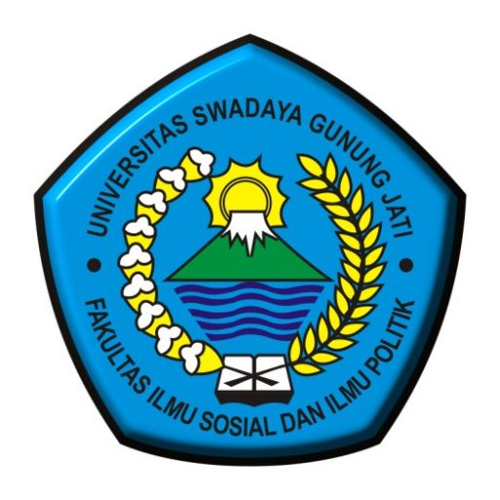
Oleh :
ANDRIANSAH
NPM : 119100028

FAKULTAS ILMU SOSIAL DAN ILMU POLITIK
UNIVERSITAS SWADAYA GUNUNG JATI
2023

